公民科
一、選擇題：20分，1～12題，每題1分，第13～16題，每題2分（請選出選項中最佳答案）
- 從宜蘭67歲拾荒婦人楊黃牡丹撿到110萬元現金，和北市莊姓母女撿到112萬元，立刻送交警局，且堅拒酬金的事蹟，經新聞報導之後，這種「拾金不昧」的善行就不斷在全台發酵。這都是受下列何者的影響？
(Ａ)同儕團體 (Ｂ)傳播媒體 (Ｃ)社群團體 (Ｄ)人際互動
- 三年來，連續有「願景青年行動網協會」的國際文化志工，用一己之力，為雲林偏遠的小鎮----台西小漁村彩繪500多面牆，讓漁村添加動人的生命色彩，帶動觀光人潮，活絡當地的經濟。可見「願景青年行動網協會」是屬於？
(Ａ)政治團體 (Ｂ)經濟團體 (Ｃ)職業團體 (Ｄ)社會團體
- 311日本發生了有史以來最大的強震，傷亡人數數以萬計，對照滿目瘡痍的災難現場，我們看到的是：災後日本的民眾就算被困在電車上，塞在馬路上，也是靜靜的等候不喧嘩吵鬧，不管是領取物資或是接水，大家也都是默默的排隊。日本人民冷靜、謙卑面對災難的表現，給世人做了一個最佳的典範。因為他們的表現符合了那種素養？
（A）秉持尊重與理性 （B）維護公眾利益
（C）遵守公共秩序 （D）追求社會正義
- 曉言想從國中時期培養服務社會的精神，她可從參與那些團體事務做起？ (甲)輟學到育幼院服務 (乙)參與學生自治會 (丙)擔任社區環保志工 (丁)幫公益團體募集發票
（A）甲乙丙（B）甲丙丁（C）乙丙丁（D）甲乙丙丁
- 天主教剛來中國傳教之初，即面臨「祭祀祖先」的問題，羅馬教宗也先後做出「准予祭祀」和「不准祭祀」的裁決。如今，已不再限制限制教徒「祭祀祖先」，其決定符合那項社會互動的素養？
（A）秉持尊重與理性 （B）維護公眾利益
（C）遵守公共秩序 （D）追求社會正義
- 我國駐布吉納法索醫療團的團長黃其麟醫師，1994年毅然遠赴愛滋病盛行的非洲，投入援外醫療。行醫16年間，完全以當地百姓的方式生活，用的是最簡陋的醫療設施，卻救人無數，成為當地居民心目中的神。可見黃醫師的行為，滿足了大家何種的期待？
（A）社會化（B）社會地位（C）社會角色（D）社會互動
- 花路米利用假日幫爸爸在整理書櫃時，發現一本書-----「從米店學徒到台灣經營之神----談王永慶的奮鬥史」，從書名可歸為那一項議題？
(Ａ)社會流動 (Ｂ)社會分工 (Ｃ)社會互動 (Ｄ)社會角色
- 針對國內貧富差距擴大所引發的爭議，行政院火速通過「特種貨物及勞務稅條例」（俗稱奢侈稅條例）草案，鎖定「高所得、高消費或擁有高財產價值的社會階層，加重稅賦」。行政院此項規劃是基於何種理念？
（A）秉持尊重與理性 （B）維護公眾利益
（C）遵守公共秩序 （D）追求社會正義
- 許多小留學生雖在台灣出生，但因移民或海外求學的關係，雖有華人的外表，但講話洋腔洋調，價值觀念和行為模式，也十足的洋派作風。這種融入外國文化的過程，我們可視為？
（A）適應化（B）個人化（C）群己化（D）社會化
- 梨恩是「淡水文史工作室」的成員，多年來他本著傳承地方文化的使命，從事地方史料的研究，以及社區關懷等工作。下列何人所參加的人民團體種類和他相同？
（A）有治---攤販工會 （B）欣慧---台灣路竹醫療和平會
（C）純純---憲改聯盟 （D）亮亮---台灣律師公會
- 俗話說：「龍生龍，鳳生鳳，老鼠生兒會打洞。」這句話說明了什麼？（A）「近朱者赤，近墨者黑」，環境對人的影響實在很大（B）家庭教育具有潛移默化的功效（C）青少年時期可塑性最強（D）家庭雖是個人最早接觸的環境，但影響有限
- 民主國家的人民享有結社的權利，下列相關敘述何者正確？（A）立法院制定《組織犯罪防制條例》，限制人民的結社自由（B）《人民團體法》規定：人民有集會及結社之自由（C）「結社」就是在公共場所舉行會議或聚眾活動（D）解嚴前，我國人民就享有充分的結社權利。
- 社會中的人際關係，包含了個人對個人、個人對團體和團體對團體等互動。下表所列是某報的部份新聞標題，請問：那兩種人際關係互動的「形式」相同？
（甲） | 廢死聯盟成員至法務部抗議執行5位死刑犯的槍決
（乙） | 香港富商驚傳與生下3子的藝人分手
（丙） | 歐美日多國，計畫停減對中國的援助
（丁） | 鐵路局6月特考，868個錄取名額吸引7萬多人報考
（A）甲乙（B）甲丙（C）乙丁（D）丙丁
- 參與團體事務可以凝聚眾人的力量，完成團體目標，實現個人理想，所以國人組成團體的需求與意願日益增高。就下列有關人民團體的敘述，何者『錯誤』 ？ (A)是人民出於自由意願所組成的 (B)許多團體的組成都兼有關係與工作取向 (C)個人可以同時加入數個團體 (D)公民才具有參加人民團體的資格。
- 大陸首善陳光標捐款1500萬，協助知埔里陳綢阿嬤成立「少年之家」，幫助中輟生和曾經犯罪等家庭有問題的孩子，有更好的學習環境，並藉此習得一技之長，以備將來到社會上有機會創業，甚至回饋社會。上述兩人的舉動，均符合下列何種素養？（甲）秉持尊重與理性（乙）維護公眾利益（丙）遵守公共秩序（丁）追求社會正義
（A）甲乙（B）乙丙（C）乙丁（D）丙丁
- 安珍和睿帆是一對恩愛夫妻，婚前就是百萬業績房屋行銷員的她，仍繼續保有工作.。但婚後數年來，她必須面對百般挑剔的婆婆，還要兩個孩子的教養問題，以及工作上的競爭壓力，加上睿帆夾在婆媳之間，吃力不討好，也對她頗有怨言。二人想突破這婚姻的困境，應當如何因應？（甲）安珍和睿帆都有角色衝突的困擾（乙）拋棄讓自己負荷過重的角色（丙）只要扮演單一社會的角色（丁）適當轉換自己的角色，並妥善處理問題
- 甲乙（B）甲丙（C）甲丁（D）乙丁
二、整合題：13分，第17題1分，第18～23題，每題2分（請選出選項中最佳答案）
（一）HBL高中籃球聯賽，松山高中在最後一役，以87：59力克勁旅南山高中，在男子組寫下空前三連霸的紀錄，賽後球員們將教練黃萬隆拋起慶祝勝利，而獨得29分的主將胡瓏貿，更是緊擁黃教練，哽咽落淚說：「謝謝教練，沒有你，就沒有今天的我。」他也感謝一起打拚過的學長和隊友，和他一起完成了三連霸。他更感慨的說：「畢業後，最難忘的就是教練的責罵！」
- 文中所展現的的人際互動有那些？
（甲）人際互動（乙）群己互動（丙）團體互動
（A）甲乙（B）乙丙（C）甲丙（D）甲乙丙
- 文中球隊努力獲得三連霸的過程中，『較難』出現何種社會互動模式？ (Ａ)同化 (Ｂ)競爭 (Ｃ)衝突 (Ｄ)合作
（二）《表一》我國歷年的全國人民團體數
 | 政治團體 |  |  | 職業團體 | 社會團體
 | 政黨 |  | 全國性政治團體
80年 | 68 |  | 16 | 319 | 1388
85年 | 82 |  | 29 | 298 | 2390
90年 | 97 |  | 34 | 354 | 4407
95年 | 122 |  | 42 | 407 | 7150
99年 | 175 |  | 43 | 421 | 9248

- 從（表一）中，『無法』判斷出何種現象？
（A）社會團體的數目增加最快（B）民間力量快速成長，國人重視精神生活品質（C）民主化的程度日益加深（D）人民享有部份的結社自由。
- 上述這些團體的成立，是依據那項法律的規定提出申請？且須向那一機關提出申請？
（A）中華民國憲法、內政部（B）人民團體法、內政部
（C）人民團體法、法務部 （D）集會遊行法、教育部
（三）《表二》是小山的公民學習單，請回答所列問題：
就下列人民團體的成立目的，寫出正確配對：
1. 董氏基金會 A.為了聯絡同宗親族成立的
2. 同鄉會 B.從事菸害防制、推動器官捐贈等工作
3. 台灣電力工會 C.維護同業間的公益，防治營業弊害
4. 宗親會 D.由相同籍貫的人成立的
5. 創世基金會 E.安養植物人、遊民及清寒老人的救助
F.保障勞工權益，以改善勞工生活為主
- 學習單中的正確答案是？
（A）BDFAE （B）EDFAB （C）BACDE（D）BDCAE
- 學習單中所列的董氏基金會和創世基金會，其共通點都是屬於？
（A）營利團體（B）公益團體（C）職業團體（D）政治團體
- 就團體功能而言，請選出正確者？
（A）同鄉會---任務取向 （B）創世基金會---工作取向
（C）台灣電力公會---興趣取向（D）董氏基金會---關係取向

歷史科：24-32題，每題 2分；33-47題，每題 1分
- 曾擔任過日本首相的海軍大將松方正義曾說：「台灣之於日本，正如南門的鎖鑰，如果要向南發展，擴大日本帝國的版圖，非得闖過此一門戶不可。」請問：日本利用何事取得台灣這把「鎖鑰」？ (Ａ)中法戰爭 (Ｂ)第二次世界大戰 (Ｃ)甲午戰爭 (Ｄ)第一次世界大戰
- 現今台南烏山頭水庫仍留有一座日人八田與一的銅像（如右圖）。無論時間流逝、政權更迭，台灣人對八田與一只有永遠的感念。請問當年建立這座銅像，主要目的是為感念他對台灣哪一方面的貢獻？ (Ａ)教育 (Ｂ)工業 (Ｃ)水利 (Ｄ)軍事。
- 寒假時，小敏全家到台灣糖業博物館參觀，了解過去糖廠如何將甘蔗經過機器壓榨、結晶、分蜜而製成糖的過程。此博物館的前身為日治時期第一家現代化的製糖工廠，其位於何處？ (Ａ)淡水 (Ｂ)高雄 (Ｃ)大稻埕 (Ｄ)苗栗
- 日治時期，經濟政策從初期的『工業日本，農業臺灣』轉變為『農業南洋，工業台灣』的關鍵因素，跟下列哪一政策的實施最有密切關係？ (Ａ)皇民化政策 (Ｂ)南進政策 (Ｃ)漸進政策 (Ｄ)內地延長主義。
- 最近大家都在關心日本東北大地震及海嘯災情，隨後引發的『福島核能發電廠』輻射外洩危機更讓全世界惶恐不安。回顧日治時期歷史，日本也曾為了臺灣的工業化政策，在臺灣建造了一座當時號稱全東南亞最大的發電廠。請問此『發電廠』是指哪一座？ (Ａ)高雄火力發電廠 (Ｂ)日月潭水力發電所 (Ｃ)烏山頭水力發電所 (Ｄ)恆春核能發電廠
- 阿土伯是臺灣人，在日本統治期間擔任地方保甲的「保正」，下列哪一項事務是他當時最不可能參與的工作?
(Ａ)調查戶口 (Ｂ)宣達總督府政策 (Ｃ)輔佐警察與地方行政機關 (Ｄ)辦理地方首長選舉業務
- 日治時期，總督府實施專賣制度，下列哪些物品被列為專賣，由政府獨佔經營？ (Ａ)蔗糖、樟腦 (Ｂ)稻米、茶葉 (Ｃ)茶葉、蔗糖 (Ｄ)樟腦、鴉片
- 比較清代劉銘傳和日治時期的經濟建設，以下何者為日治時期的創新做法？ (Ａ)設立郵局 (Ｂ)興建鐵路 (Ｃ)清查土地，增加田賦稅收 (Ｄ)人口普查
- 「臺南」 最近升格為臺灣五都之一，其雀屏中選的主因應是其「歷史古都」的崇高地位，它見證了台灣各個時期的歷史，日治時期亦不例外；下列抗日英雄中，哪些人的抗日事蹟就是發生於「臺南」 一地？ (甲)丘逢甲(乙)劉永福(丙)羅福星(丁)余清芳
(Ａ)甲丙 (Ｂ)乙丙 (Ｃ)甲丁 (Ｄ)乙丁
- 吳濁流先生所著短篇小說《先生媽》，描寫醫師錢新發的母親，是位樂善好施，喜歡穿台灣服飾，滿口台灣話的女性。而錢新發卻一心想做日本人，把姓名改為金井新助，穿和服，說日語，並欺騙調查員說他母親會講日語，努力把家建設為模範「國語家庭」。對照兒子種種趨炎附勢的行徑，他的母親堅決抵制，甚至因害怕死後會被人穿上和服，無顏見祖宗，把拍照要穿的和服，用剪刀剪斷。由上述內容可知《先生媽》寫作的背景和下列何者相關？（註：「先生媽」是對醫生母親的尊稱。） (Ａ)漸進主義 (Ｂ)內地延長主義 (Ｃ)皇民化運動 (Ｄ)非武裝政治社會運動。
- 臺灣在日治時期產業能夠振興，投資環境能夠改善，基礎建設能夠進行，完全是因何人擔任民政長官時期對台灣的貢獻？ (Ａ)樺山資紀 (Ｂ)八田與一 (Ｃ)兒玉源太郎 (Ｄ)後藤新平。
- 廖添丁是日治時期的一位義賊，某日在行動被發現後逃入鄉間，被當地警察發現，警察可能指揮哪一組織來圍捕他？ (Ａ)自衛隊 (Ｂ)壯丁團 (Ｃ)義軍團 (Ｄ)軍隊
- 日治時期，臺灣各地不斷有武裝抗日事件發生，自西元 1915 年哪一事件後，漢人的武裝抗日結束，轉而以政治社會運動爭取權利？ (Ａ)苗栗事件 (Ｂ)西來庵事件 (Ｃ)霧社事件 (Ｄ)牡丹社事件。
- 有關日治時期在台灣的經濟發展，下列敘述何者正確？(Ａ)日治初期發展以農業為主，此時期最具代表性的產業是樟腦業 (Ｂ)日治後期發展以工業為主，此時期使台灣徹底轉型為工商業社會 (Ｃ)由於土地調查及專賣制度的實施，增加稅收，使總督府的財政收入逐年增加 (Ｄ)日治時期的基礎建設以交通為主，尤其完成環島鐵路網更是一大貢獻
- 「□□的抗日以宗教為號召，宣揚台灣神主已經出現，將幫台灣人趕走日本人，建立『大明慈悲國』，一時信眾大增。」文中□□應是何人？
(Ａ)羅福星 (Ｂ)唐景崧 (Ｃ)余清芳 (Ｄ)莫那魯道
- 日軍在西元1895年6月17日舉行始政典禮，象徵日本開始在台灣行使統治權，請問「始政典禮 」是在日本占領哪一城市之後宣布的？
(Ａ)台北 (Ｂ)台中 (Ｃ)高雄 (Ｄ)台南
- 1895「台灣民主國」的成立，主要目的為何？ (Ａ)追求獨立自主，以保障人權 (Ｂ)為了反清而獨立 (Ｃ)為了抗日的權宜之策 (Ｄ)為了實行近代民主政治
- 在臺灣歷史上，因為抵抗日本侵略或統治而產生了許多抗日事件，現今台灣各地佇立了許多抗日紀念碑來紀念這些事件。下列四處抗日紀念碑中，依其所紀念之事件的發生時間先後排序，正確的排序應是如何？(甲)東北角澳底抗日紀念碑(乙)牡丹社抗日紀念碑(丙)抗日烈士余清芳紀念碑(丁)霧社事件抗日紀念碑。
(Ａ)甲乙丙丁 (Ｂ)乙甲丁丙 (Ｃ)乙甲丙丁 (Ｄ)丁乙丙甲
「賽德克‧巴萊」這部電影是魏德聖導演繼「海角七號」後又一最新力作，目前尚未上映，這部電影所描述的是西元1930年賽德克族原住民努力抗日的故事。
- 為忠於史實，全劇多在下列何處拍攝？ (Ａ)南投縣 (Ｂ)臺南縣 (Ｃ)台東縣 (Ｄ) 苗栗縣。
- 此一抗日事件的發起人是誰？ (Ａ)莫那魯道 (Ｂ)羅福星 (Ｃ)丘逢甲 (Ｄ)余清芳
- 此事件最大的影響是 (Ａ)原住民改採政治社會運動爭取權利 (Ｂ)讓總督府開放台灣進行地方自治選舉 (Ｃ)迫使台灣總督府重新檢討對原住民的統治政策 (Ｄ)導致台灣民主國抗日失敗
若以數線來表示台灣日治時期的歷史長河，圖中的「甲」 「乙」 「丙」分別代表日本治台的三個時期。請問:
1895年 1919年 1937年 1945年
----│------甲------│-----乙-----│------丙-----│-丁---→
- 「甲」「乙」「丙」各代表哪三個政策?
(A)「漸進主義」→「內地延長主義」→「皇民化運動」
(B)「漸進主義」→「皇民化運動」→「內地延長主義
(C)「內地延長主義」→「皇民化運動」→「漸進主義」
(D) 「皇民化運動」→「漸進主義」→ 「內地延長主義」。
- 「甲」「乙」「丙」三個不同時期，日本派任至臺灣的「總督」身分亦有所轉變， 「甲」「乙」「丙」三個時期「總督」身分依序為何？ (A)文官→軍事將領→文官 (B)軍事將領→文官→軍事將領 (C)軍事將領→軍事將領→文官 (D)文官→文官→軍事將領。
- ( 資料一 ) 臺灣是日本領土的一部分，不是殖民地。
( 資料二 ) 標榜『日臺合一』 。
( 資料三 ) 受到民族自決思潮的影響，台灣知識份子發起政治社會運動。
根據上述三項資料的判斷，應該是日本治台哪一個時期的寫照？ 甲（B）乙（C）丙（D）丁。

地理科：48-55題，每題 2分；56-73題，每題 1分
- 下表是2010年台北市與北投區的人口總數與土地面積資料。依據圖中資料判斷，相較於台北市，北投區人口現象的特徵為何？ (A)人口較稀疏 (B)出生率較低 (C)人口成長較慢 (D)人口分布較均勻。
 | 人口數(萬人) | 面積(平方公里)
台北市 | 261 | 271
北投區 | 24 | 56
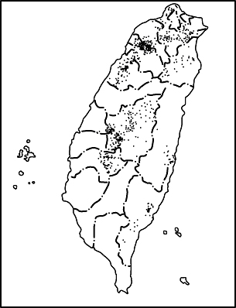
- 歐小將要製作台灣早期主要農作物的相關報告，他找到了某種作物的分布圖，如圖(一)，卻忘記標註作物名稱。請問：這是哪一種作物的分布圖？
(A)甘蔗 (B)釋迦 (C)稻米 (D)茶葉。
►圖(一)

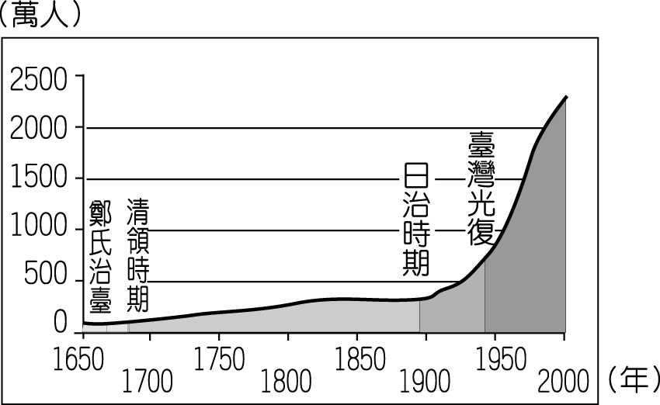
- 圖(二)為台灣歷年人口成長曲線圖。請問：清領時期，台灣人口的成長主要是受到何種因素的影響？ (A)自然增加 (B)社會增加 (C)礦產開發 (D)政治安定。 ▲圖(二)
- 台北市和新北市是台灣人口最多的兩個都市，請問其吸引外來人口不斷移入居住的拉力可能有 (甲)房價便宜 (乙)就業機會多 (丙)環境品質佳 (丁)醫療資源豐富 (戊)交通擁擠。以上正確的有哪些？ (A)甲丙 (B)乙丁 (C)甲乙戊 (D)乙丙丁。
- 歐小將最愛逛夜市，尤其熱愛夜市小吃，其中他每逛必吃的有：蚵仔煎、虱目魚粥和蝦捲，請問：這些美食的食材，主要是來自哪一種漁業的漁獲？ (A)遠洋漁業 (B)近海漁業 (C)沿岸漁業 (D)養殖漁業。

- 自民國100年起，台北市推出「助妳好孕」專案，發放每胎2萬元的生育獎勵，以及給予5歲以下孩童、每月2500元的育兒津貼。請問：祭出這些優惠政策的目的，是為了希望能解決台灣目前的哪項人口問題？ (A)少子化 (B)失業率高 (C)外籍移民多 (D)人口素質低落。
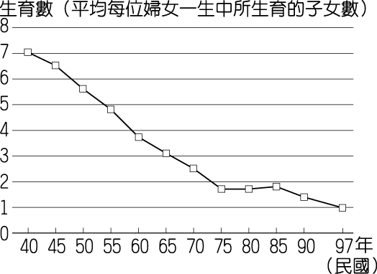
- 圖(三)為台灣50多年來的生育數統計圖。請問：若此現象持續下去，未來台灣將會面臨的問題是什麼？ (甲)經濟衰退 (乙)扶養比下降 (丙)人力資源短缺 (丁)就業機會減少 (戊)高齡化社會。以上正確的有哪些？ (A)甲丙戊 (B)乙丙丁 (C)甲乙戊 (D)丙丁戊。
▲圖(三)
- 阿里山、太平山和八仙山在日治時期是台灣的三大林場，伐木量高，而現今皆已轉型為森林遊樂區。其經營方向的改變，主要與何項政策有關？ (A)砍伐與保育同時並重 (B)加入WTO、產業轉型 (C)保育為主、永續利用 (D)開闢蔬果區、物盡其用。
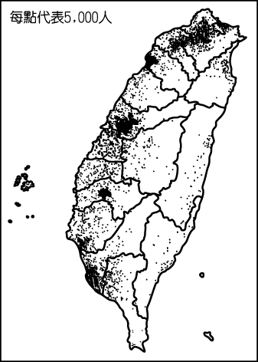
- 在課堂中，老師要求同學針對圖(四)的台灣人口分布圖，提出自己的看法。以下四人中，哪一個人講的是正確的？ (A)歐小將 (B)路小克 (C)萊小恩 (D)竹小輪。
歐小將：此圖的表示法為「圓餅圖」
路小克：台灣人口分布極為平均
萊小恩：台灣人口分布受地形影響
▲圖(四)
竹小輪：高雄因氣候炎熱，人口較多
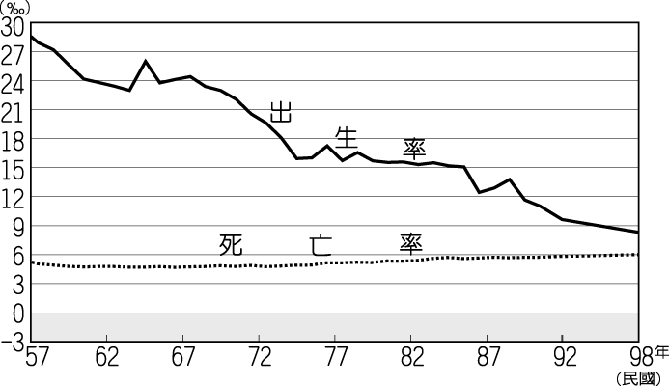
- 圖(五)為台灣40年來的出生率和死亡率統計圖。請問：下列對於台灣近代人口變化的敘述，何者錯誤？ (A)出生率持續下降 (B)出生率大於死亡率
▲圖(五)
(C)自然增加率持續下降 (D)人口成長受死亡率主宰。
- 近年來，台灣蔬果、花卉種植的面積不斷增加，取代原本的稻田景觀。此現象的產生，與下列哪一項敘述無關？ (A)飲食習慣改變，稻米需求量減少 (B)加入WTO，面臨國際競爭 (C)農村勞力老化，機器代替人力 (D)技術進步，稻米的單位面積產量增加。
- 承上題，目前台灣的蔬果、花卉主要是以哪一區為生產重鎮？ (A)北部 (B)中部 (C)南部 (D)東部。

◎下表為2010年台灣的人口統計資料。請問：
人口總數 | 出生數 | 死亡數 | 移入數 | 移出數
2316.2萬 | 16.7萬 | 14.6萬 | 7.7萬 | 5.5萬
- 該年的社會增加率約是多少？ (A)0.9‰ (B)1.5‰ (C)3.3‰ (D)5.7‰。
- 該年的人口成長率約為多少？ (A)0.9‰ (B)1.8‰ (C)3.9‰ (D)5.5‰。
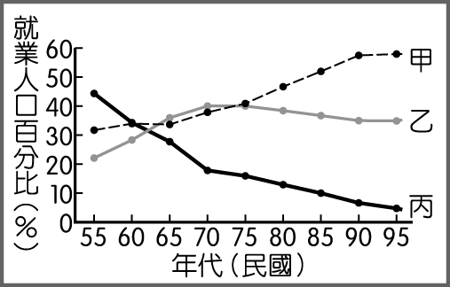
◎圖(六)為台灣三級產業就業人口比例統計圖。請問：
- 下列四種不同的工作型態，哪一種工作在分類上是屬於乙產業？ (A)台北開業的牙醫生 (B)統一宅急便的送貨員 (C)花博夢想館的建築工人
▲圖(六)
(D)梨山上種植水蜜桃的果農。
- 台灣產業結構的變遷過程為何？ (A)第一級→第二級→第三級 (B)第二級→第一級→第三級 (C)第一級→第三級→第二級 (D)三者並重，同時發展。
◎「歐小將去參觀台糖的養豬場，瞭解到台糖目前在台灣擁有21個畜殖場，是台糖多角化經營的重要一環。目前年產38萬頭豬隻，養殖規模稱冠全台。」請問：
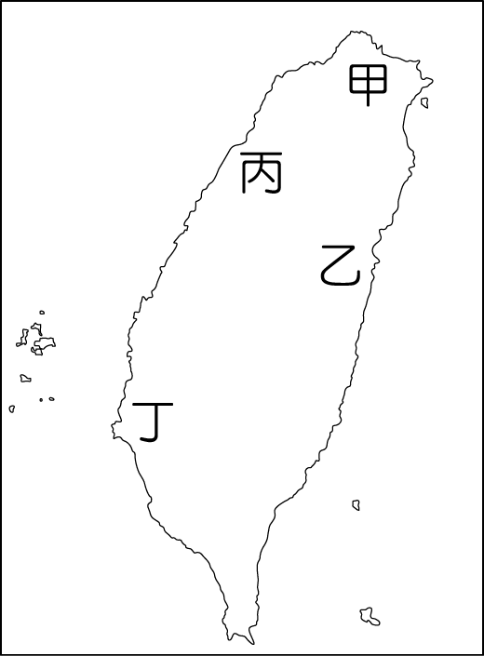
- 歐小將在養豬場裡發現，豬隻們被飼養在具有自動化設備的欄舍中，餵以飼料和飲水，是屬於「欄牧」的畜牧型態，請問：其主要的成因是什麼？ (A)土地狹小 (B)工資昂貴 (C)技術進步 (D)氣候炎熱。
- 台糖公司過去主要是以種植甘蔗和製糖為主，在台灣擁有大片的土地種植甘蔗，其當時甘蔗主要種植最多的地方，應該是在圖(七)中的何處？ (A)甲 (B)乙 (C)丙 (D)丁。
►圖(七)
◎圖(八)為台灣歷年的人口統計圖。請問：
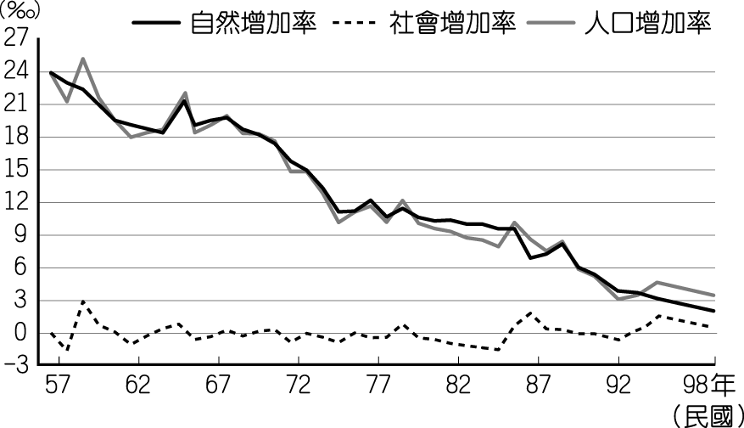 ◀圖(八)
- 民國92年以後，社會增加率有些微成長，主要的影響因素是什麼？ (A)軍籍併入戶籍 (B)外籍配偶日漸增多(C)鼓勵生育政策奏效 (D)外籍人士來台經商。
- 下列對於台灣歷年人口變化的敘述，何者正確？ (A)總人口數逐年減少 (B)男女性別比例失衡 (C)社會增加率快速增加 (D)主要受自然增加率影響。

◎「農無閒年，地無閒田」、「嫁給做田尪，沒法度梳頭鬃。」這些台灣農家早期的諺語，其意皆指農家生活忙碌的景象。倘若嫁給農家子弟，每天必需要投入大量的心力在耕作上，連梳妝打扮的時間都沒有。請問：
- 由這些諺語，可以看出台灣農業具有那一項經營特色？ (A)勞力老化 (B)集約度高 (C)技術先進 (D)商品化農業。
- 此種台灣農業的經營特色，與下列哪一項因素有關？
(A)氣候溫暖 (B)資金不足 (C)土地狹小 (D)政府政策。

◎圖(九)為臺灣四周海域的等深線圖。請問：
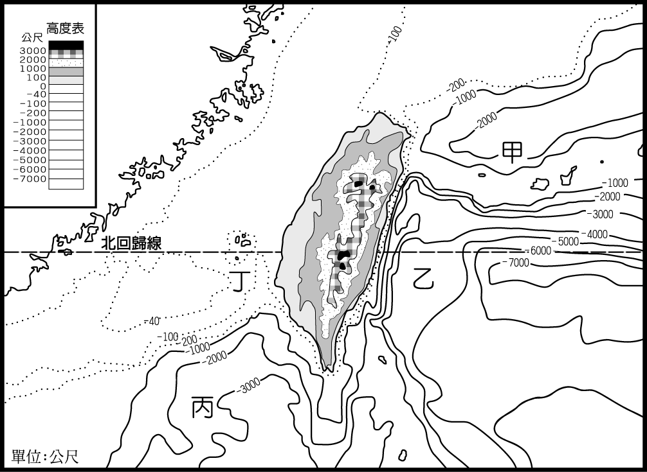 ▲圖(九)
- 圖中四地，何處屬於大陸棚地形？ (A)甲 (B)乙 (C)丙 (D)丁。
- 每年冬至時，台灣西南沿海的漁民可在丁處附近捕獲大量的烏魚，為他們帶來可觀的收入。漁民都說「烏魚是討海人的恩情人」，牠們每年都守信用的固定相約來見面，所以又稱之為「信魚」、「烏有信」。請問：每年冬季時烏魚的到來，主要是跟哪一個洋流有關？ (A)黑潮 (B)親潮 (C)中國沿岸流 (D)北赤道洋流。
◎下圖為台灣三個時期的人口金字塔圖。請問：
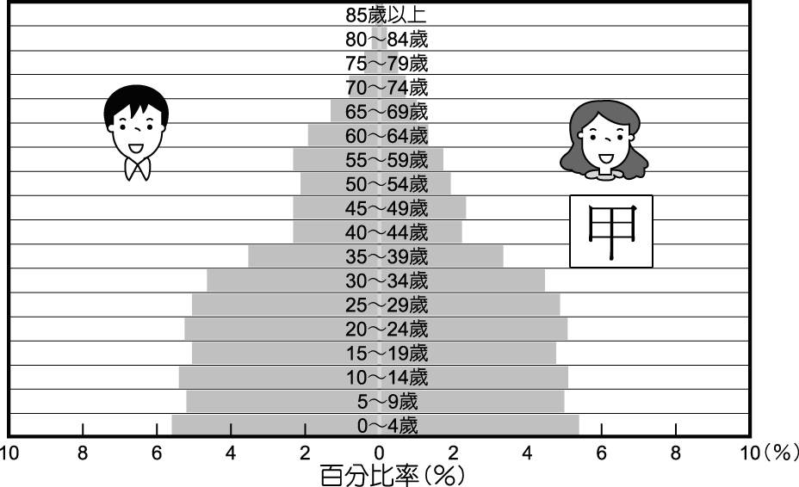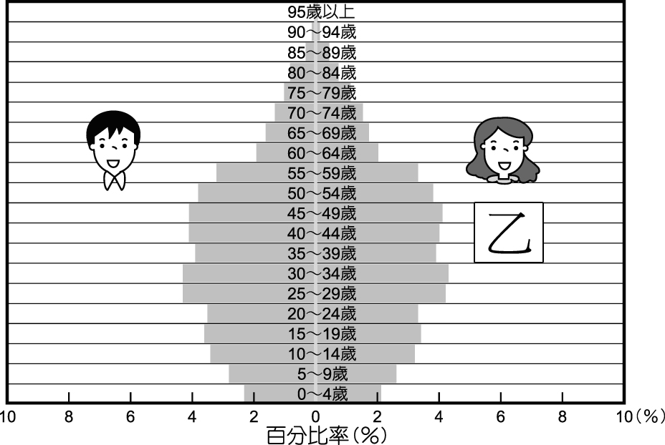
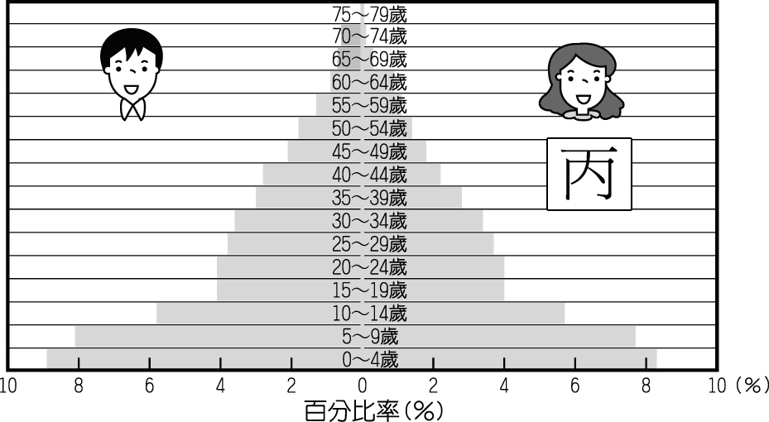

- 若按照年代先後排列，依序應為下列何者？ (A)甲乙丙 (B)乙甲丙 (C)丙乙甲 (D)丙甲乙。
- 下列那一個資訊，無法從「丙圖」中獲得？ (A)人口總數 (B)人口的扶養比 (C)出生率和死亡率皆高 (D)幼年人口的男生人數大於女生人數。

5

1 | 2 | 3 | 4 | 5 | 6 | 7 | 8 | 9 | 10
B | D | C | C | A | C | A | D | D | B
11 | 12 | 13 | 14 | 15 | 16 | 17 | 18 | 19 | 20
B | A | B | D | C | C | D | A | D | B
21 | 22 | 23 | 24 | 25 | 26 | 27 | 28 | 29 | 30
A | B | B | C | C | B | B | B | D | D
31 | 32 | 33 | 34 | 35 | 36 | 37 | 38 | 39 | 40
D | D | C | D | B | B | C | C | A | C
41 | 42 | 43 | 44 | 45 | 46 | 47 | 48 | 49 | 50
C | A | A | C | A | B | B | A | D | B
51 | 52 | 53 | 54 | 55 | 56 | 57 | 58 | 59 | 60
B | D | A | A | C | C | D | C | B | A
61 | 62 | 63 | 64 | 65 | 66 | 67 | 68 | 69 | 70
B | C | A | A | D | B | D | B | C | D
71 | 72 | 73
C | D | A

台北市立石牌國民中學九十九學年度第二學期第一次定期考查七年級社會科答案
1 | 2 | 3 | 4 | 5 | 6 | 7 | 8 | 9 | 10
B | D | C | C | A | C | A | D | D | B
11 | 12 | 13 | 14 | 15 | 16 | 17 | 18 | 19 | 20
B | A | B | D | C | C | D | A | D | B
21 | 22 | 23 | 24 | 25 | 26 | 27 | 28 | 29 | 30
A | B | B | C | C | B | B | B | D | D
31 | 32 | 33 | 34 | 35 | 36 | 37 | 38 | 39 | 40
D | D | C | D | B | B | C | C | A | C
41 | 42 | 43 | 44 | 45 | 46 | 47 | 48 | 49 | 50
C | A | A | C | A | B | B | A | D | B
51 | 52 | 53 | 54 | 55 | 56 | 57 | 58 | 59 | 60
B | D | A | A | C | C | D | C | B | A
61 | 62 | 63 | 64 | 65 | 66 | 67 | 68 | 69 | 70
B | C | A | A | D | B | D | B | C | D
71 | 72 | 73
C | D | A

